تاریخ تشکیل: 06/01/99

**تکنیکال:**

کانال بلند مدت در تایم فریم هفتگی

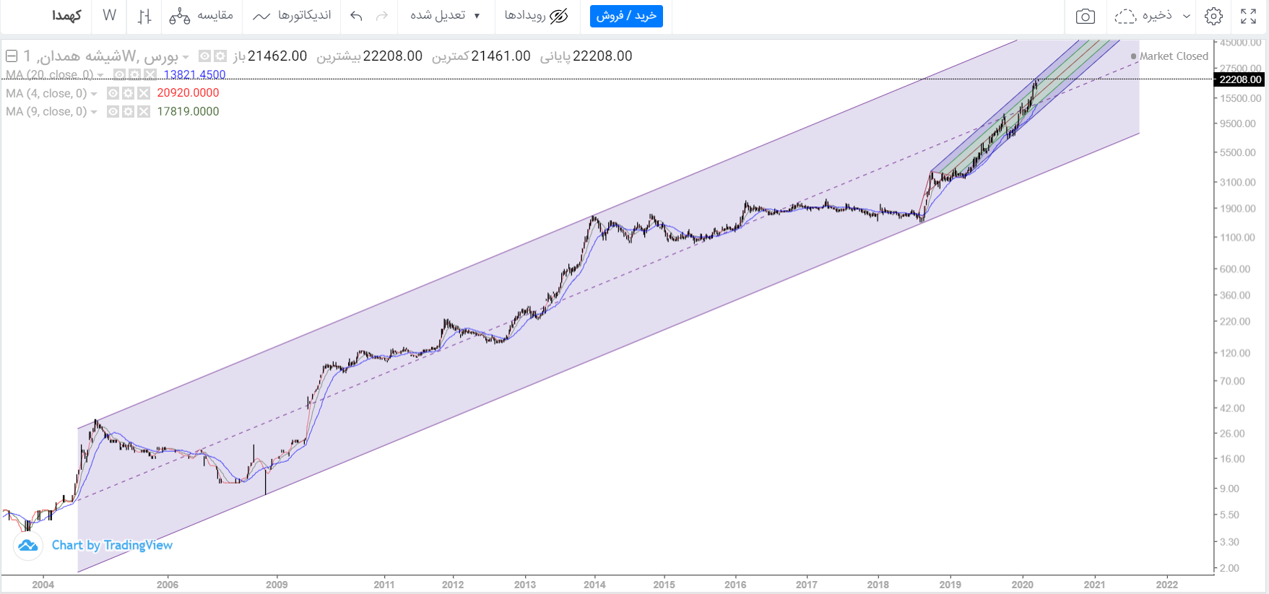

|  |  |  |  |  |  |  |  |  |  |  |  |  |  |  |
| --- | --- | --- | --- | --- | --- | --- | --- | --- | --- | --- | --- | --- | --- | --- |
| **تاریخ** | **روند** | | | **حمایت** | **مقاومت** | **الیوت** | **الگوی ادامه دهنده** | **الگوی برگشت پذیر** | **اسیلاتورها** | | **واگرایی** | **میانگین متحرک** | | |
| **خط روند** | **چنگال** | **کانال** | **Stochastic RSI** | **RSI** | **4** | **9** | **20** |
| 06/01/99 | روند صعودی | قیمت حوالی خط مینور بالایی | --- | 18350  21869 | --- | موج 5 | --- | --- | Bullish | OB  نزدیک به خط مقاومت | HD+  در Stoch. RSI | 3 | 2 | 1 |
|  |  |  |  |  |  |  |  |  |  |  |  |  |  |  |
|  |  |  |  |  |  |  |  |  |  |  |  |  |  |  |
|  |  |  |  |  |  |  |  |  |  |  |  |  |  |  |

|  |  |  |  |  |  |  |  |  |  |  |  |  |  |  |  |  |
| --- | --- | --- | --- | --- | --- | --- | --- | --- | --- | --- | --- | --- | --- | --- | --- | --- |
| **تاریخ** | **دلیل ورود** | **تعداد سهام** | **قیمت ورود** | **درصد ریسک سرمایه** | **مبلغ کل**  **(ریال)** | **حد ضرر** | | **اهداف** | | | | | | | | |
| SL | Risk % | TP1 | Rew. % | r/R | TP2 | Rew. % | r/R | TP3 | Rew. % | r/R |
| 06/01/99 | خرید قبلی | 1664 | 18674 | 0.23% | 31,073,536 | 17800 | 4.6 | 23129 | 23.8 | 5.17 | 28706 | 53.7 | 11.6 |  |  |  |
|  |  |  |  |  |  |  |  |  |  |  |  |  |  |  |  |  |

|  |  |  |  |  |  |  |
| --- | --- | --- | --- | --- | --- | --- |
| **تاریخ** | **دلیل خروج** | **تعداد سهام** | **قیمت خروج** | **مبلغ کل**  **(ریال)** | **درصد سود/ضرر** | **مبلغ سود/ضرر**  **(ریال)** |
|  |  |  |  |  |  |  |
|  |  |  |  |  |  |  |

تاریخ: 06/01/99

